Educación Física y Salud 1º medio / Unidad 3 / OA1;2 / Actividad 8

Deportes de oposición/colaboración
Vóleibol
- Se forman tríos. Uno se ubica en el centro y los otros dos en los extremos, cada uno con un balón. A la señal, uno de los extremos lanza la pelota con golpe de dedos y el del centro se la devuelve, también con golpe de dedos y alcanzando una altura mayor; luego gira rápidamente, para recibir y ejecutar el mismo golpe con el otro compañero u otra compañera. Después invierten los roles. Además, explican qué características del vóleibol lo hacen ser un deporte de equipo.
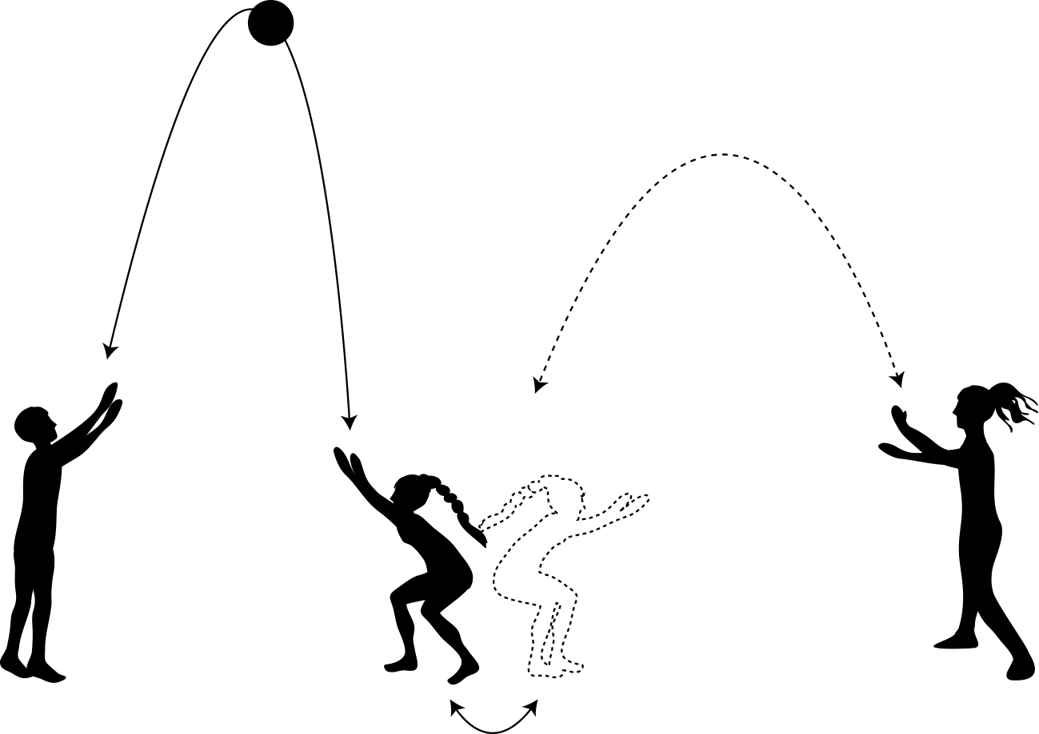

Observaciones a la o el docente
Hay información relacionada con las organizaciones deportivas disponible en el sitio web http://www.ind.cl/organizaciones-deportivas/Pages/Inicio.aspx

